MEMORIAS DE LA ELECCIÓN DE MIEMBROS AL CONSEJO DE CUENCA DEL RÍO COELLO
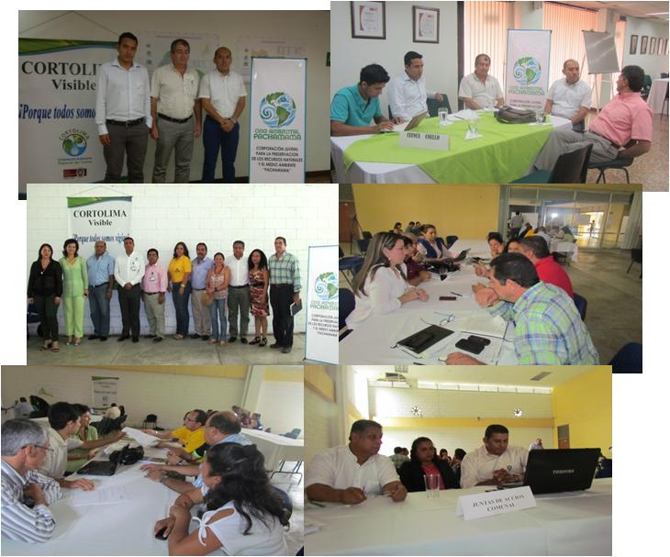

Mayo de 2014

CONTENIDO

- Quiénes son los actores de la cuenca Coello?.

- Socialización de la Normatividad frente a la conformación del Consejo de Cuenca del río Coello.

- Designación representante al Consejo de Cuenca del río Coello por parte de la Gobernación del Tolima.

- Elección entidades territoriales (alcaldías municipales) al Consejo de Cuenca del río Coello.

- Convocatoria pública para la elección de los representantes de que tratan los numerales 3) a 7) del artículo 2 de la Resolución MADS No. 509 del 2013 al Consejo de Cuenca del río Coello.

- Proceso de elección de los representantes de que tratan los numerales 3) a 7) del artículo 2 de la Resolución MADS No. 509 del 2013 al Consejo de Cuenca del río Coello.
6.1. Acta de recepción de documentos entregados por los electores y candidatos.
6.2. Verificación de documentos entregados por los electores y candidatos interesados en participar en la reunión de elección de los miembros al Consejo de cuenca del río Coello.
6.3. Elección otros representantes al Consejo de Cuenca del Río Coello.

- QUIÉNES SON LOS ACTORES DE LA CUENCA COELLO?

Para definir el concepto de actor se tomo como referencia a García quien considera que un “actor” es:

aquella entidad i)cuyos miembros están integrados en torno a similares - o al menos, convergentes - intereses, percepciones y creencias con respecto a un problema, ii)que cuenta con cierto grado de organización y recursos y con mecanismos para la resolución de conflictos internos, iii)que tiene los medios y la capacidad para decidir y /o actuar intencionada y estratégicamente para la consecución de un objetivo común como unidad suficientemente cohesionada, lo que le identifica y diferencia del resto y iv)a la que, por tanto, se le puede atribuir alguna responsabilidad por sus decisiones y/o actuaciones. En otras palabras, un actor es una unidad de decisión - acción responsable.

A partir de lo planteado por García, un actor social tendría que tener como mínimo los siguientes atributos: unos intereses comunes, una organización interna y la capacidad para tomar decisiones o acciones. En cuanto a la toma de decisiones estas no solo depende del actor sino que allí se debe tener en cuenta su relación de poder con los demás actores con los cuales tenga que interactuar, para dar solución a una situación determinada.

Hacia la misma dirección apunta Pirez, pues para él, el papel que juegan los actores de una ciudad “…depende de la forma particular en que se organicen como unidades de acción y ello depende, también, de su relación con el
territorio…”. También recalca que esa capacidad de acción o decisión depende del poder que tenga dicho actor social “dentro del sistema de relaciones” en el cual se desenvuelva.

A partir de lo planteado hasta aquí, se puede concluir que la sociedad se mueve y encuentra solución a sus problemas, a través de la acción e interacción de los diferentes actores sociales que se encuentran dentro de un territorio determinado. De allí la importancia de convocarlos y vincularlos a los diferentes procesos de planeación y de toma de decisiones, puesto que sin su participación y compromiso
los procesos de planificación y ejecución de acciones no tendrán un resultado positivo.

Los actores sociales e institucionales de la cuenca, se ubican dentro de un contexto global, nacional, regional y municipal o local, enmarcados dentro de lo productivo, lo gubernamental, lo social y lo académico.

Actor Productivo: Este grupo de actores serían, siguiendo los planteamientos de Pirez, los “Actores que realizan procesos orientados predominantemente por una lógica de obtención de ganancia en la producción de y en la ciudad.”, es decir que son los encargados de ofrecer una serie de bienes y servicios de los cuales obtienen una ganancia pero al mismo tiempo generan un beneficio colectivo.

Actor Gubernamental: Este sería según el análisis de Pirez “Actores que participan en la producción de la ciudad orientados predominantemente en función de una lógica política..”, es decir que son “los actores gubernamentales, que producen la ciudad en forma directa, con los componentes que no son ofrecidos por los capitales individuales y, también, en forma indirecta al establecer parámetros que orientan la acción de los actores privados: normas, planes, acción indirecta generando cambios en las actividades de los actores privados, etc.”.

Actor Social: Según el análisis de Pirez existe un grupo de actores sociales que el cataloga como “actores que se determinan en razón de lo que podemos denominar la lógica de la necesidad.”, en este se agruparían todo tipo de organización social que esta fuera de la lógica del sector gubernamental y productivo y que realiza demandas de carácter solidario o reivindicativo a estos dos actores.

Actor Académico: Un cuarto grupo de actores estaría conformado por los que se guían por “la lógica del conocimiento”, en este grupo se encontrarían las instituciones académicas y entidades privadas de carácter técnico que emiten conceptos con los cuales los demás actores o instituciones pueden tomar decisiones.

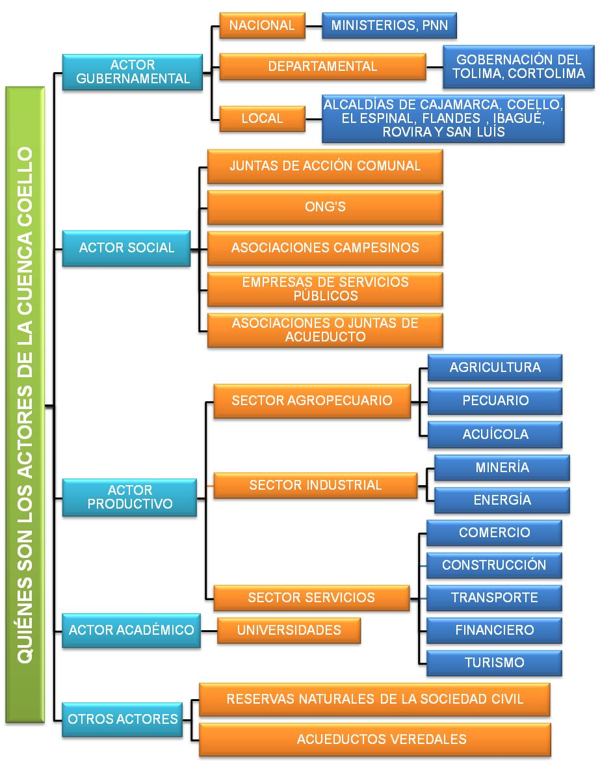

2. SOCIALIZACIÓN DE LA NORMATIVIDAD FRENTE A LA CONFORMACIÓN DEL CONSEJO DE CUENCA DEL RÍO COELLO

La Corporación Autónoma Regional del Tolima, CORTOLIMA, dando aplicabilidad al contexto general planteado por la Política de Gestión Integral del Recurso Hídrico - PGIRH, y atendiendo las directrices emanadas del Ministerio de Ambiente y Desarrollo Sostenible a través de la Resolución 509 del 21 de mayo del 2013: “Por la cual se definen los lineamientos para la conformación de los Consejos de Cuenca y su participación en las Fases del Plan de Ordenación de la Cuenca y se dictan otras disposiciones”, suscribió el Convenio de Cooperación 311 del 6 de Agosto del 2013 con la Corporación Juvenil para la Preservación de los Recursos Naturales y el Medio Ambiente “PACHAMAMA”, el cual tiene como objeto: “Aunar esfuerzos técnicos, económicos, y humanos para desarrollar el proyecto denominado: “Conformación y Fortalecimiento de los Consejos de Cuenca, y Formulación e Implementación del Programa de Cultura y Gobernanza del Agua en las Cuencas de los Ríos Coello y Totare”.

El objetivo principal de la conformación de los Consejos de Cuenca es constituirse en el órgano consultivo de CORTOLIMA como Autoridad Ambiental, para hacer recomendaciones, observaciones y propuestas, así como presentar información relacionada con el proceso de ajuste a los Planes de Ordenación y Manejo de las Cuencas Hidrográficas del Río Coello. Esto con el fin de garantizar una instancia donde confluyen los diferentes actores e intereses representados en la cuenca, que permitan el uso y manejo sostenible de los recursos naturales renovables, de manera que se consiga mantener o restablecer un adecuado equilibrio entre el aprovechamiento económico de tales recursos y la conservación de la estructura físico-biótica de la cuenca y particularmente de sus recursos hídricos para las generaciones presentes y futuras del departamento del Tolima.

Teniendo en cuenta los lineamientos que el Ministerio de Ambiente y Desarrollo Sostenible por medio del Decreto 1640 de 2012 y la Resolución 0509 de 2013 estableció para la creación de los Consejos de Cuenca, y luego de haberse suscrito el convenio de cooperación, se inicia el proceso de socialización de la normatividad frente al tema en mención en cada uno de los municipios de la cuenca Coello: Cajamarca, Coello, El Espinal, Flandes, Ibagué, Rovira y San Luis.

Durante el proceso de socialización que garantizaría que la participación de las comunidades y la sociedad en la conformación de los consejos de cuenca se realizara de forma adecuada, se llevaron a cabo 13 reuniones y cinco (5) visitas

finca a finca, en las cuales participaron presidentes de juntas de acción comunal, veedores ciudadanos, alcaldes municipales, secretarios de despacho, gerentes de las empresas prestadoras de servicio de acueducto y alcantarillado, representantes de acueductos veredales, organizaciones campesinas y de productores, reservas naturales y organizaciones no gubernamentales, y concejales.

MUNICIPIO | LUGAR | FECHA
Cajamarca | Oficina Umata - Alcaldía Municipal | Octubre 9 de 2013
 | Concejo Municipal | Noviembre 1 de 2013
Coello | Casa de la Cultura | Noviembre 15 de 2013
El Espinal | Alcaldía Municipal – Visitas finca a finca | Enero 8 de 2014
Flandes | Alcaldía Municipal – Visitas finca a finca | Enero 8 de 2014
Ibagué | Alcaldía Municipal | Diciembre 2 de 2013
 | Cuenca Combeima | Enero 22 de 2014
 | Corregimiento El Totumo | Enero 24 de 2014
 | Corregimiento Coello Cocora | Enero 31 de 2014
 | Corregimiento de Toche | Febrero 7 de 2014
Rovira | Alcaldía Municipal | Octubre 10 de 2013
 | Casa de la Cultura | Noviembre 7 de 2013
San Luis | Concejo Municipal | Noviembre 14 de 2013

De igual manera se adelantaron dos (2) reuniones en las instalaciones del auditorio de CORTOLIMA, con la presencia de representantes de organizaciones no gubernamentales (Diciembre 4 de 2013) y con representantes de organizaciones campesinas y asociaciones que agremien sectores productivos (Febrero 18 de 2014).

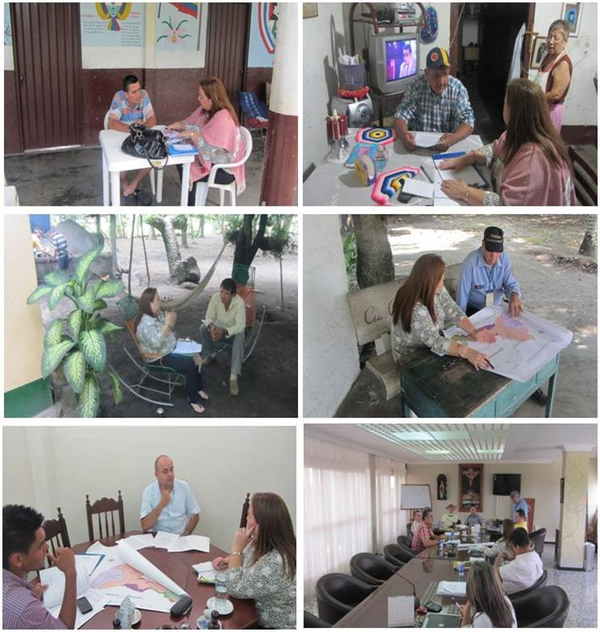
Fotos 1, 2, 3, 4, 5 y 6. La información sobre la conformación del Consejo de Cuenca del río Coello se socializo con los presidentes de juntas de acción comunal de las veredas La Joya, Rincón San Francisco, Las Delicias y San Francisco Centro del municipio de El Espinal en un recorrido de campo realizado el 8 de Enero del 2014; ese mismo día se sostuvieron entrevistas con el presidente del Concejo Municipal César Augusto Saavedra, David Bonilla Izquierdo de la secretaría de Planeación , el presidente de ASOJUNTAS Hugo Rodríguez y el consejo directivo de la Asociación de Usuarios del Distrito de Riego y Adecuación de Tierras de los Ríos Coello y Cucuana, USOCOELLO.

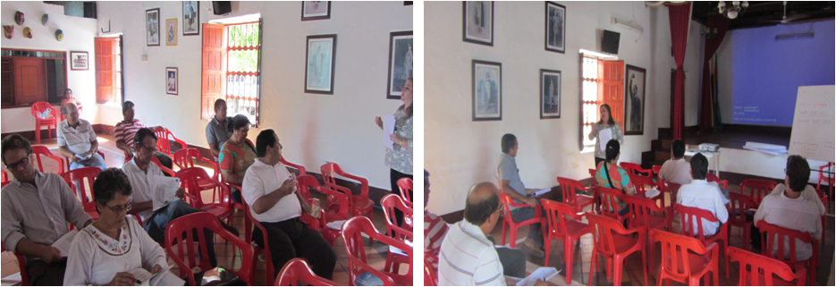
Fotos. 7 y 8. Para conocer de los lineamientos del Ministerio de Ambiente y Desarrollo Sostenible frente a la conformación del Consejo de Cuenca del río Coello, concejales, funcionarios de la administración y líderes comunitarios del municipio de Coello, se dieron cita el pasado 15 de Noviembre del 2013 en la Casa de la Cultura del municipio de Coello.
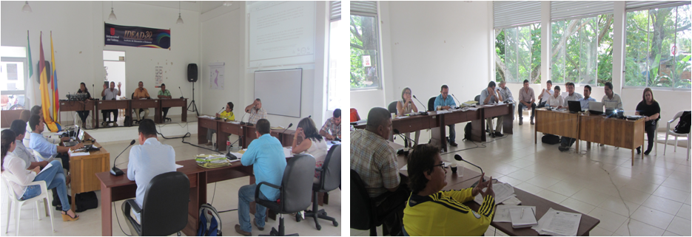
Fotos. 9 y 10. En el municipio de San Luis el Consejo Municipal fue el escenario de la socialización de la normatividad sobre la conformación de los consejos de cuenca; allí además de los ediles se conto con la presencia del gobierno municipal y los presidentes de las juntas de acción comunal de El Hobo, Payandé y Santa Isabel, las tres (3) veredas de esa localidad que tienes su área sobre la cuenca Coello.

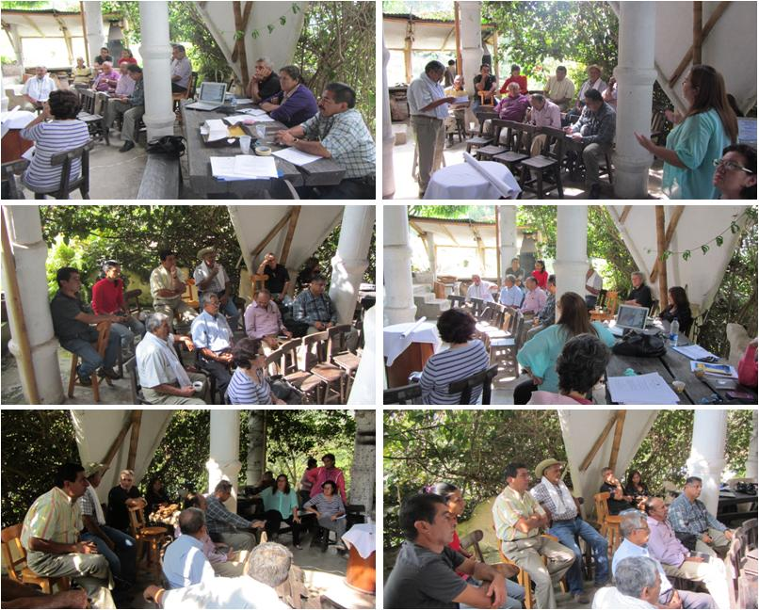

Fotos. 11, 12, 13, 14, 15 y 16. Diferentes actores sociales de los corregimientos Cay, Juntas y Villarestrepo se reunieron el 22 de enero del 2014 en la Casa de Guadua ubicada sobre la cuenca Combeima, allí participaron activamente con el fin de conocer cuál sería su participación dentro del Consejo de Cuenca del río Coello.

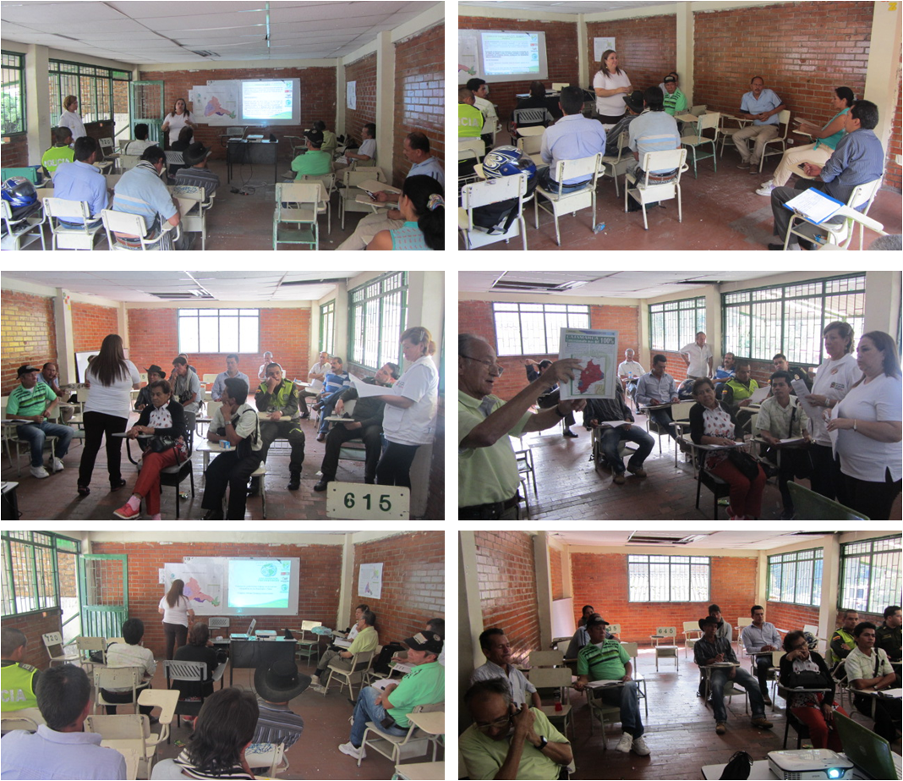
Fotos. 17, 18, 19, 20, 21 y 22. El 31 de Enero del 2014 el Corregidor de El Totumo; los presidentes de la juntas de acción comunal de las veredas Aparco, El Rodeo, El Totumo, Llano del Combeima, Martinica Parte Alta; los representantes legales de la Reserva Natural Aguas Frías y Corpomarg; los representantes legales de las Asociación de Acueducto de la vereda Llanos del Combeima y de la Asociación Usuarios del Acueducto de la vereda El Totumo y los socios de la junta de acción comunal de la vereda Potrero Grande, participaron de la reunión programada para dar a conocer la normatividad para conformar el Consejo e cuenca del río Coello.

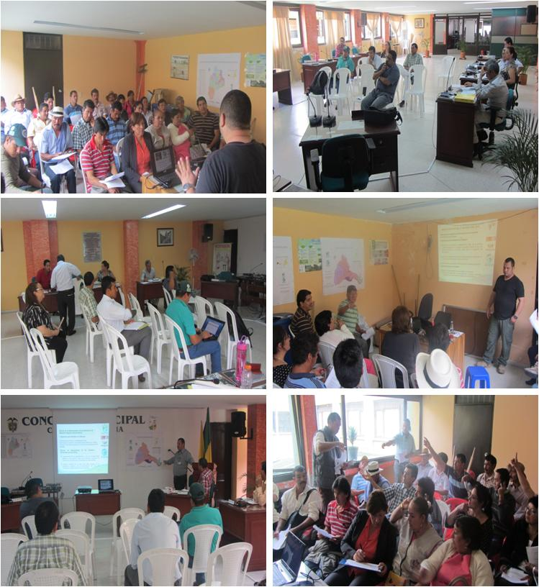
Fotos. 23, 24, 25, 26, 27 y 28. Los días 8 de octubre y noviembre 1 del 2013 se realizaron reuniones de socialización de los lineamientos para la conformación de los Consejos de Cuenca del río Coello, en ellas participaron integrantes de la administración municipal, concejales y presidentes de juntas de acción comunal, entre otros.

- DESIGNACIÓN REPRESENTANTE AL CONSEJO DE CUENCA DEL RÍO COELLO POR PARTE DE LA GOBERNACIÓN DEL TOLIMA.
La Constitución Política Colombiana en su Artículo 298 indica que .los departamentos tienen autonomía para la administración de los asuntos seccionales y la planificación y promoción del desarrollo económico y social dentro de su territorio en los términos establecidos por la Constitución; así mismo ejercen funciones administrativas, de coordinación, de complementariedad de la acción municipal, de intermediación entre la Nación y los Municipios y de prestación de los servicios que determinen la Constitución y las leyes.
En el caso específico de la cuenca del río Coello, y tal como lo indica el Artículo Sexto de la Resolución MADS 0509 del 2013, la elección del representante del departamento del Tolima fue hecha por el Gobernador del Tolima Luis Carlos Delgado Peñón, quien a través del Decreto 0003 del 02 de enero del 2014 designo al Secretario de Ambiente y Gestión del Riesgo Eduardo Rodríguez Orjuela, como su representante, indicando que el burgomaestre reasumirá total o parcialmente en el momento que las circunstancias lo requieran, las funciones que por este decreto se delegan.

1 | TIPO DE ACTOR: | GOBERNACION DEL TOLIMA
 | NOMBRE DEL REPRESENTANTE: | EDUARDO RODRIGUEZ ORJUELA
 | CÉDULA: | 93.126.849
 | ROL: | SECRETARIO DE AMBIENTE Y GESTIÓN DEL RIESGO DEL TOLIMA - DELEGADO DEL GOBERNADOR.
 | PERSONERÍA JURÍDICA: | GOBERNACIÓN DEL TOLIMA NIT: 800.113.672-7
 | DIRECCIÓN: | CRA 3 CALLE 12 ESQUINA
 | CELULAR: | 3133993899
 | CORREO ELECTRÓNICO: | crepad.tolima@gestioindelriesgo.gov.co
 | MUNICIPIO: | IBAGUE

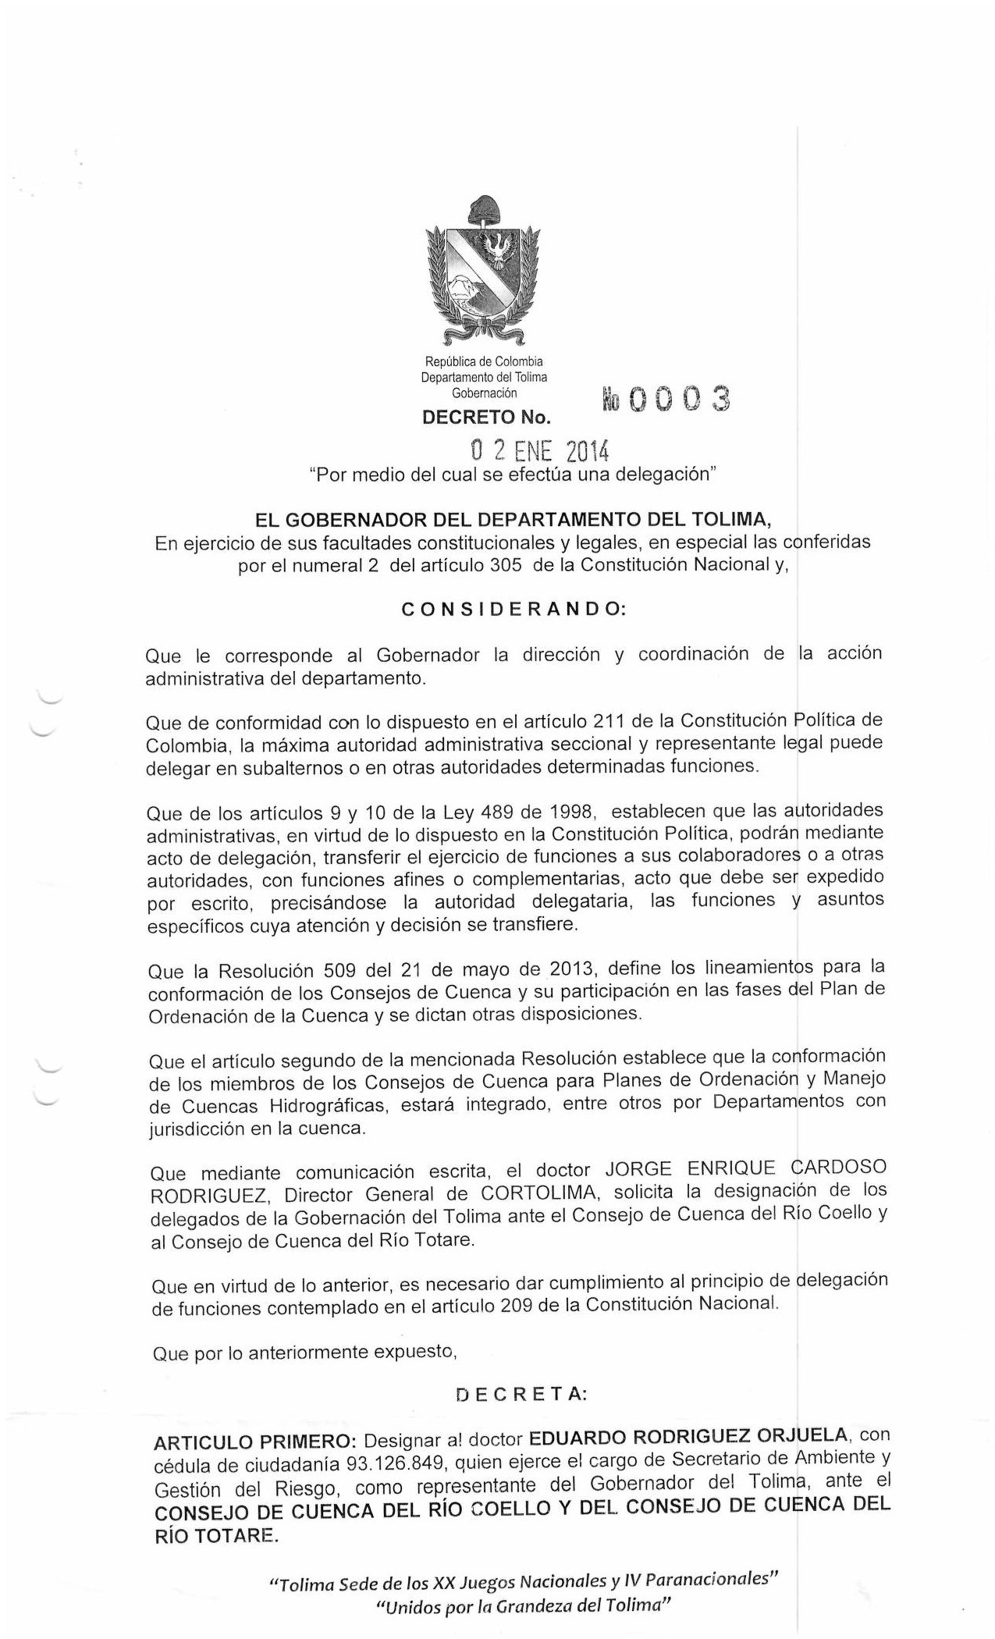

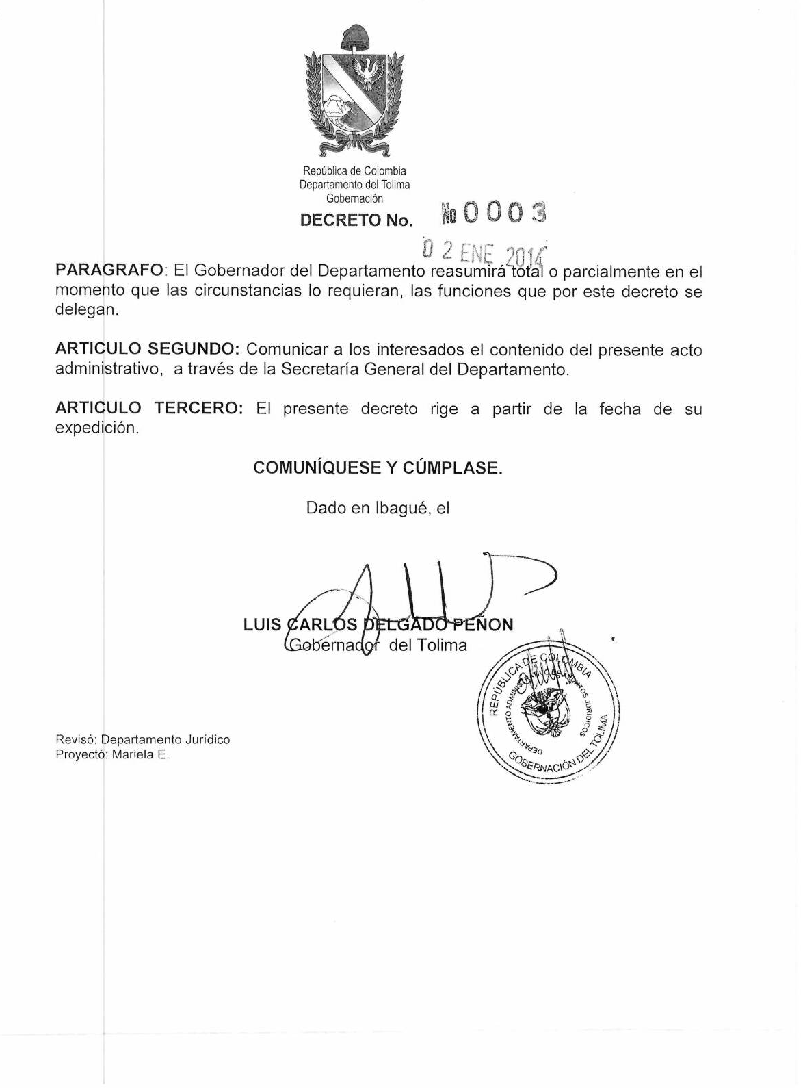

- ELECCIÓN ENTIDADES TERRITORIALES (ALCALDÍAS MUNICIPALES)
HORA | ACTIVIDAD
07:30 - 08:00 a.m. | Registro de asistencia.
08:00 - 08:10 a.m. | Saludo de bienvenida - Doctor Jorge Enrique Cardoso Rodríguez, Director General de CORTOLIMA.
08:10 - 08:30 a.m. | Desayuno de Trabajo
08:10 - 08:30 a.m. | Presentación de los objetivos y expectativas de la reunión Zayra Tatiana Orjuela - Oficina de Comunicaciones.
8:30 - 8:45 a.m. | Socialización de la Metodología a implementar (Decreto 1640 de Agosto 2 de 2012 y Resolución 509 de Mayo 21 de 2013) - Doctora Martha Jaidy Gómez - Oficina Jurídica.
08:45 - 09:15 a.m. | Elección de Representantes de Alcaldías ante el Consejo de Cuenca del río Coello 2014:  -.Ubicación de los alcaldes por cuenca.  -.Nombramiento del Presidente y Secretario de la Asamblea.  -.Elección.
09:15 a.m. | Conclusiones
A través de oficio fechado el día 24 de febrero de 2014 y con radicado de salida 3545, el Director General de CORTOLIMA invito a los alcaldes de los municipios de Cajamarca, Coello, El Espinal, Flandes, Ibagué, Rovira y San Luis a participar del Taller de Dinamización del Consejo de Cuenca del río Coello a realizarse el día 17 de marzo del 2014 en el auditorio de la entidad, con el siguiente orden del día:

El día 17 de marzo del 2014 en el auditorio de CORTOLIMA , se hicieron presentes en la reunión convocada por la entidad los alcaldes de Coello Carlos Zarta Martínez, Ibagué Luis H. Rodríguez Ramírez, Rovira Diego Andrés Guerra Quintero y San Luis Guillermo Ignacio Alvira Estrada. El alcalde de Cajamarca Luis Evelio Gómez Velasco otorgó poder especial, amplio y suficiente al señor Juan Carlos Trujillo Martínez identificado con cédula de ciudadanía No. 1.105.611.208 para que lo represente en la elección de las alcaldías al consejo de cuenca del río Coello.
Luego de la presentación de los objetivos y expectativas de la reunión, y de la socialización de la metodología a implementar se dio inició a la elección de los entes territoriales (alcaldes) atendiendo los lineamientos de la Resolución, 0509 del 21 de mayo del 2013, con el siguiente orden del día:
- Elección del presidente y secretario de la asamblea: Durante el desarrollo de la asamblea ejercieron como presidente Diego Andrés Guerra Quintero, alcalde de Rovira y Juan Carlos Trujillo Martínez como delegado del alcalde de Cajamarca.

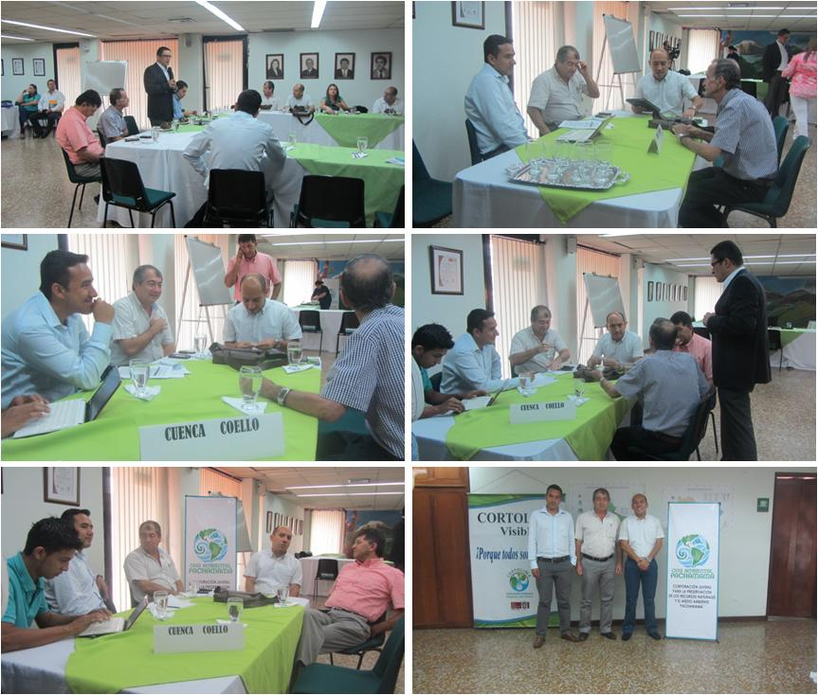
- Elección representantes entes territoriales: De común acuerdo entre las administraciones municipales asistentes se eligieron los alcaldes de los municipio de Rovira Diego Andrés Guerra Quintero, Cajamarca Luis Evelio Gómez Velasco y Coello Carlos Zarta Martínez. Siendo las 9:30 de la mañana se dio por terminada la reunión, de la cual se levanto un acta firmada por los asistentes.

Fotos. 23, 24, 25, 26, 27 y 28. En el auditorio de CORTOLIMA los alcaldes de los municipios de la cuenca Coello eligieron de común acuerdo a los burgomaestres de Cajamarca, Coello y Rovira como sus representantes ante el Consejo de Cuenca del Río Coello.

 |  | 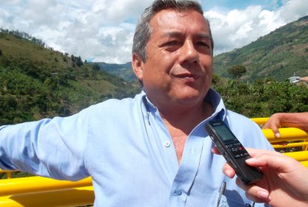
1 | TIPO DE ACTOR: | ALCALDIA MUNICIPAL
 | NOMBRE DEL REPRESENTANTE: | LUIS EVELIO GÓMEZ VELASCO
 | CEDULA: | 6.007.218
 | ROL: | ALCALDE DE CAJAMARCA
 | PERSONERIA JURIDICA: | NIT 8907008592
 | DIRECCION: | CALLE 6 No 7 - 52
 | CELULAR: | 3123046059
 | CORRERO ELECTRONICO: | eveliogomezv@hotmail.com
 | MUNICIPIO: | CAJAMARCA

 |  | 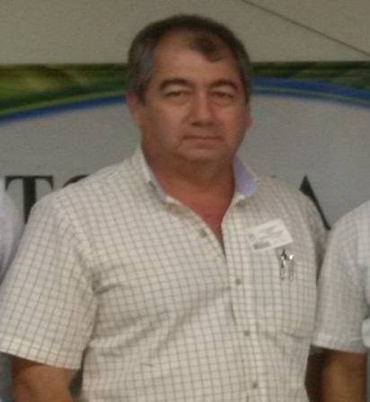
2 | TIPO DE ACTOR: | ALCALDIA MUNICIPAL
 | NOMBRE DEL REPRESENTANTE: | CARLOS ZARTA MARTINEZ
 | CEDULA: | 19460065
 | ROL: | ALCALDE DE COELLO
 | PERSONERIA JURIDICA: | 800100051-7
 | DIRECCION: | CALLE 3 No 2 - 41
 | CELULAR: | 3134554589
 | CORRERO ELECTRONICO: | cazaro360@hotmail.com
 | MUNICIPIO: | COELLO

 |  |  | 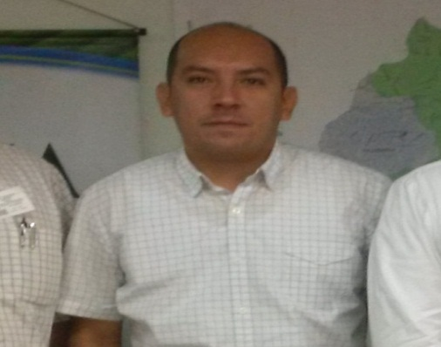
3 | TIPO DE ACTOR: | ALCALDIA MUNICIPAL
 | NOMBRE DEL REPRESENTANTE: | DIEGO ANDRES GUERRA
 | CEDULA: | 93402021
 | ROL: | ALCALDE DE ROVIRA
 | PERSONERIA JURIDICA: | NIT 8001001389
 | DIRECCION: | CALLE 3 No 1 - 50
 | CELULAR: | 3125850873
 | CORRERO ELECTRONICO: | andresp76@hotmail.com
 | MUNICIPIO: | ROVIRA

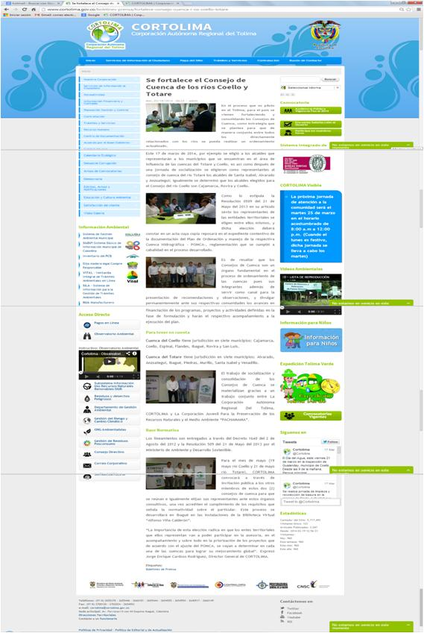

- CONVOCATORIA PÚBLICA PARA LA ELECCIÓN DE LOS REPRESENTANTES DE QUE TRATAN LOS NUMERALES 3) A 7) DEL ARTÍCULO 2 DE LA RESOLUCIÓN MADS NO. 509 DEL 2013 AL CONSEJO DE CUENCA DEL RÍO COELLO
El 17 de marzo del 2014, la Corporación Autónoma Regional del Tolima, CORTOLIMA a través de la Resolución No. 0533 inicia una actuación administrativa para la elección de los integrantes del Consejo de Cuenca del Río Coello y dicta otras disposiciones.

El 1 de abril del 2014 CORTOLIMA difundió de acuerdo a la Resolución MADS No. 0509 del 21 de mayo del 2013 en el Diario el Nuevo Día, página 7ª, la convocatoria pública en la cual se informa a las organizaciones que asocien o agremien campesinos, organizaciones que asocien o agremien sectores productivos, personas prestadoras de servicios de acueducto y alcantarillado, organizaciones no gubernamentales, juntas de acción comunal, instituciones de educación superior, acueductos veredales, reservas naturales de la sociedad civil, ubicados en los municipios de Cajamarca, Coello, El Espinal, Flandes, Ibagué, Rovira y San Luis, interesadas en participar en la reunión de elección de los miembros al consejo de cuenca del río Coello que se llevará a cabo el día 19 de mayo del 2014 en la Biblioteca Pública Virtual Alfonso Viña Calderón en la ciudad de Ibagué.
Hay que señalar que una vez consultado en el Ministerio de Interior - Dirección de Consulta Previa, sobre la presencia de Grupos Étnicos en la cuenca del río Coello, esta cartera a través de las Certificaciones No. 1988 de diciembre 13 del 2013 certifica que no se registra presencia de comunidades indígenas, rom y minoría en ninguna de las dos (2) cuencas hidrográficas.

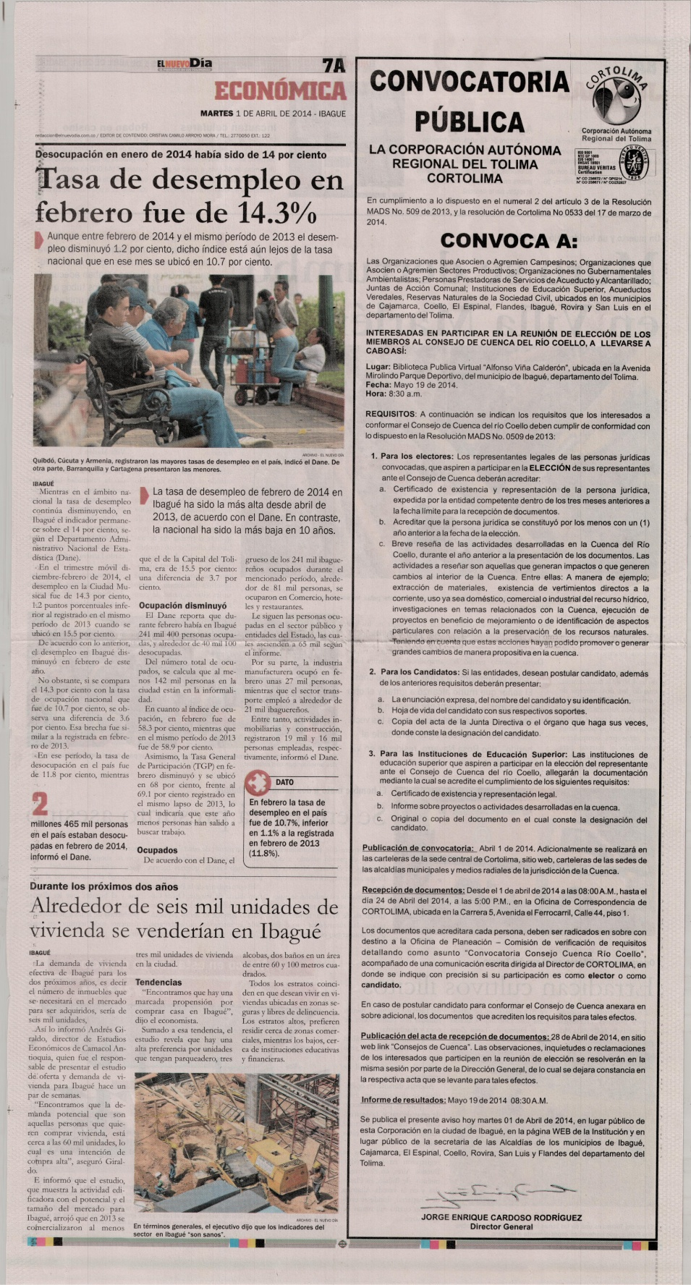

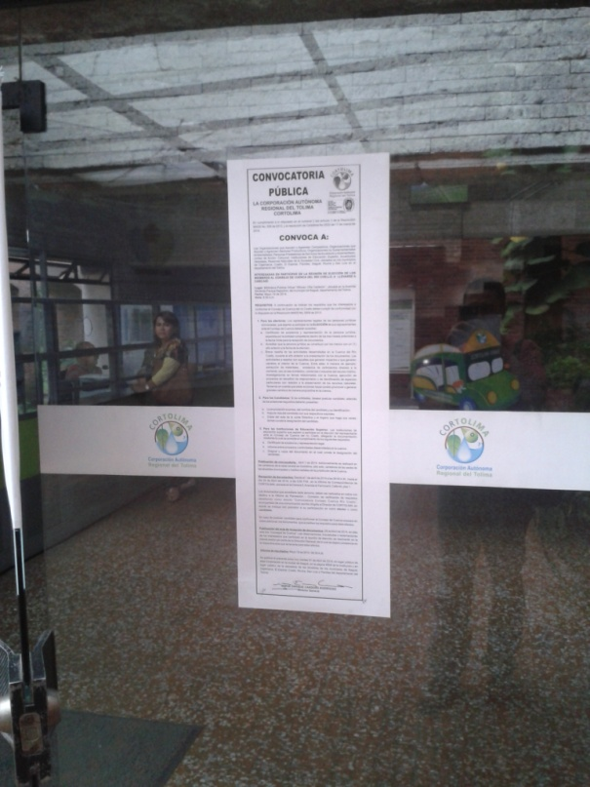
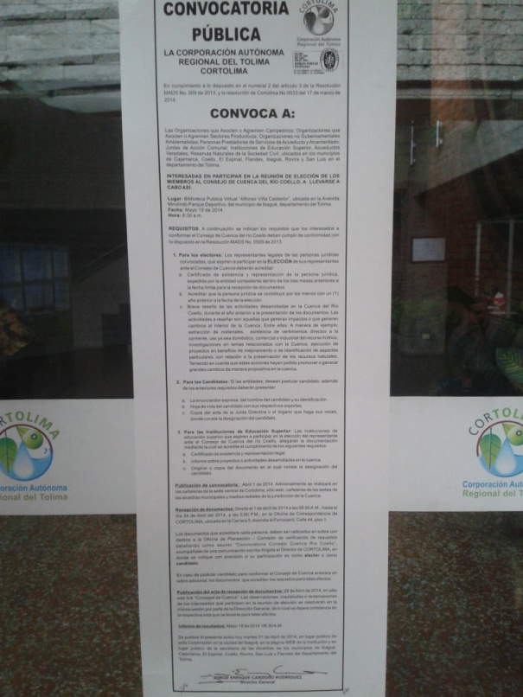
CONVOCATORIA PÚBLICA FIJADA EN DIFERENTES PUNTOS DE LOS MUNICIPIOS DE LA CUENCA DEL RÍO COELLO

Fotos. 29 y 30. El 1 de abril en el acceso principal de las instalaciones de CORTOLIMA en
Ibagué, se ubico el aviso correspondiente a la convocatoria pública de la cuenca del río Coello.
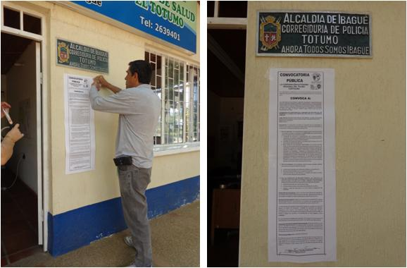

Fotos 31 y 32. En la entrada principal de la Corregiduría de Policía de El Totumo en el municipio de Ibagué se ubico la convocatoria pública para la elección de los miembros al consejo de cuenca del río Coello.
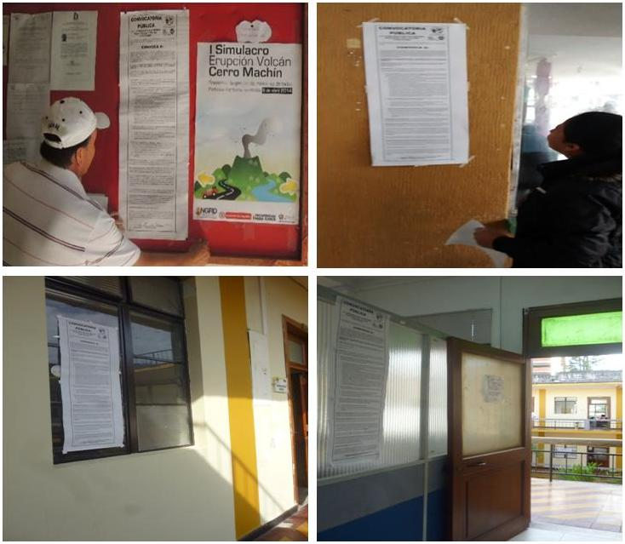

Fotos 33, 34, 35 y 36. En lugares visibles y transitados de las alcaldías de Coello, Cajamarca e Ibagué se ubico convocatoria pública para la elección de los miembros al consejo de cuenca del río Coello.

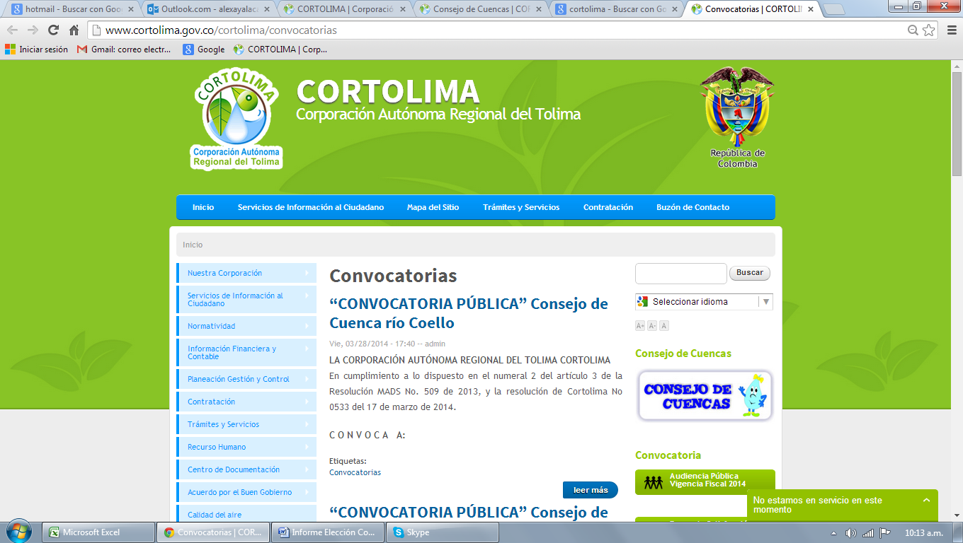
De acuerdo al numeral 2 del artículo 3 de la Resolución No. 0509 del 21 de mayo del 2013 se publico el aviso de convocatoria en la página web de CORTOLIMA.

- PROCESO DE ELECCIÓN DE LOS REPRESENTANTES DE QUE TRATAN LOS NUMERALES 3) A 7) DEL ARTÍCULO 2 DE LA RESOLUCIÓN MADS NO. 509 DEL 2013 AL CONSEJO DE CUENCA DEL RÍO COELLO.

  - ACTA DE RECEPCIÓN DE DOCUMENTOS ENTREGADOS POR LOS ELECTORES Y CANDIDATOS.

Siendo las 5:00 p.m. del 24 de abril del 2014 en la Oficina de Planeación de la Corporación Autónoma Regional del Tolima, CORTOLIMA, se realizó el cierre del proceso de recepción de documentos presentados por los electores y candidatos de las organizaciones que asocien o agremien campesinos, organizaciones que asocien o agremien sectores productivos, organizaciones no gubernamentales ambientalistas, personas prestadoras de servicios de acueducto y alcantarillado, juntas de acción comunal, instituciones de educación superior, acueductos veredales, reservas naturales de la sociedad civil ubicados en los municipios de Cajamarca, Coello, El Espinal, Flandes, Ibagué, Rovira y San Luis interesados en participar en la elección de los miembros al consejo de cuenca del río Coello programada para el día 19 de Mayo del 2014 recepcionándose por sectores lo siguiente:

- Organizaciones que asocien o agremien sectores productivos:
Candidatos: Cinco (5).
Electores: Cuatro (4).

- Organizaciones no gubernamentales ambientalistas:
Candidatos: Seis (6).
Electores: Seis (6).

- Instituciones de educación superior:
Candidatos: Uno (1).

- Juntas de acción comunal:
Candidatos: Uno (1).
Electores: Cinco (5).

- Reservas naturales de la sociedad civil:
Candidatos: Uno (1).

No. | SECTOR | ACTOR | CALIDAD DEL POSTULANTE | NOMBRES Y APELLIDOS | CÉDULA | MUNICIPIO | FECHA Y NÚMERO DE RADICACIÓN | NÚMERO DE FOLIOS
1 | PRODUCTIVO -AGROPECUARIO - AGRICULTURA | Asociación de Usuarios del Distrito de Adecuación de Tierras de los Ríos Coello y Cucuana, USOCOELLO | Candidato | Carlos Alberto Rojas Guevara | 5.937.698 | El Espinal | 14/04/2014-5762 | 12
2 | ONG | Fundación de Estudios Profesionales, PUCURA | Candidato | Ligia del Rosario Arregoces Osorio | 65.753.078 | Ibagué | 23/04/2014-6054 | 47
3 | ONG | Corporación Ecovilla La Martinica | Candidato | Juan de la Cruz Perdomo Galindo | 6.760.716 | Ibagué | 23/04/2014-6062 | 9
4 | ONG | Fundación Río Cocora | Candidato | Pedro Alvaro Bahamón Cortés | 14.217.531 | Ibagué | 24/04/2014-6072 | 16
5 | PRODUCTIVO - AGROPECUARIO - AGRICULTURA | Asociación Campesina para la Agricultura Orgánica “RIPLATUS” | Elector | Gloria Yaneth Castro Velasco | 28.948.864 | Ibagué | 24/04/2014-6076 | 5
6 | JUNTA DE ACCIÓN COMUNAL | Vereda El Espejo | Elector | Alba Yaneth Palacios | 28.949.726 | Cajamarca | 24/04/2014-6077 | 6
7 | ONG | Corporación Destino Colombia | Elector | Boris Edgardo Moreno Rincón | 96.404.287 | Ibagué | 24/04/2014-6099 | 3
8 | PRODUCTIVO – SERVICIOS - COMERCIO | Asociación Nacional de Industriales, ANDI | Candidato | María Cristina Lara de Valencia | 51.992.874 | Ibagué | 24/04/2014-6102 y 6103 | 44
9 | JUNTA DE ACCIÓN COMUNAL | Barrio Las Brisas | Elector | Edgar García Moreno | 79.201.636 | Ibagué | 24/04/2014-6112 | 3
10 | PRODUCTIVO – INDUSTRIAL - MINERÍA | Empresa GOLIAT SAS | Candidato | Hector Fernando Garzón Aguilar | 79.289.417 | Ibagué | 24/04/2014-6113 | 14
11 | INSTITUCIONES DE EDUCACIÓN SUPERIOR | Universidad del Tolima | Candidata | Jhoanna Magally García Andrade | 65.759.123 | Ibagué | 24/04/2014-6116 | 14
12 | PRODUCTIVO -AGROPECUARIO - AGRICULTURA | Federación Nacional de Cafeteros de Colombia - Comité de Cafeteros del Tolima | Candidata | Olga Stella Girón Ospina | 38.245.447 | Ibagué | 24/04/2014-6121 | 35
13 | PRODUCTIVO -AGROPECUARIO -PECUARIO | Comité de Ganaderos del Tolima | Elector | Carlos Gustavo Silva Villamil | 93.392.447 | Ibagué | 24/04/2014-6124 | 5
14 | ONG | Corporación S.O.S Ambiental | Candidato | José Victor Sánchez Rivero | 14.235.359 | Ibagué | 24/04/2014-6126 | 9
15 | JUNTA DE ACCIÓN COMUNAL | Vereda La María Combeima | Candidato | Daniel Restrepo Angarita | 14.241.093 | Ibagué | 24/04/2014-6131 | 19
16 | PRODUCTIVO-AGROPECUARIO-AGRICULTURA | Asociación de Productores de Aguacate de Cajamarca y del Tolima, AGUACATEC | Elector | Narcadis Cardenas Díaz | 6.008.356 | Cajamarca | 24/04/2014-6132 | 6
17 | PRODUCTIVO-INDUSTRIAL-MINERIA | Asociación para la Promoción de la Minería Responsable en Cajamarca | Elector | Luis Hernando Parra Arias | 6.008.330 | Cajamarca | 24/04/2014-6133 | 6
18 | ONG | Asociación Desafío Nuevas Propuestas para el Desarrollo Humano | Elector | Martha Cecilia Oviedo Claros | 28.686.829 | Ibagué | 24/04/2014-6134 | 8
19 | PRODUCTIVO-AGROPECUARIO-AGRICULTURA | Asociación de Copropietarios de los Canales de Riego del Río Combeima | Candidato | Abel Sánchez Arias | 14.230.334 | Ibagué | 24/04/2014-6135 y 6136 | 36
20 | ONG | Fundación Oasis de Vida | Elector | Cecilia Leal Franco | 65.726.357 | Ibagué | 24/04/2014-6137 | 6
21 | RESERVAS NATURALES DE LA SOCIEDAD CIVIL | Reserva Natural Agua Fría | Candidato | Hernando Contreras Cruz | 19.166.928 | Ibagué | 24/04/2014-6139 | 16
22 | ONG | Asociación Colombiana para la Defensa del Medio Ambiente, ACODEMA | Elector | José Ignacio Zarabanda Rivera | 28.675.081 | Ibagué | 24/04/2014-6141 | 3
23 | ONG | Asociación de Biólogos de la Universidad del Tolima | Elector | Julian Andrés Arango Mendoza | 93.412.511 | Ibagué | 24/04/2014-6143 | 4
24 | ONG | Red Turismo Naturaleza del Tolima, REDNATUR | Candidata | Claudia Liliana Guerra Ruiz | 28.548.717 | Ibagué | 24/04/2014-6149 | 21
25 | ONG | Corporación para el Desarrollo del Bienestar Social y Ambiental de Colombia, DEBISAMCO | Candidato | Juan Carlos Pacheco Callejas | 93.376.401 | Ibagué | 24/04/2014-6150 | 31
26 | ONG | Corporación Tolimense de Cuencas Hidrográficas y del Medio Ambiente CORCUENCAS | Elector | Gloria Esperanza Páez Pérez | 36.179.235 | Ibagué | 24/04/2014-6156 | 8
27 | JUNTA DE ACCIÓN COMUNAL | Barrio La Cima 2 | Elector | Jorge Eliecer Buitrago | 14.211.769 | Ibagué | 24/04/2014-6161 | 10
28 | JUNTA DE ACCIÓN COMUNAL | Barrio Nueva Castilla Parte Alta | Elector | Aurora Sánchez Alfonso | 65.777.267 | Ibagué | 24/04/2014-6162 | 5
29 | JUNTA DE ACCIÓN COMUNAL | Urbanización Nuevo Combeima | Elector | José Ener Lizcano Moscoso | 11.309.840 | Ibagué | 24/04/2014-6163 | 3

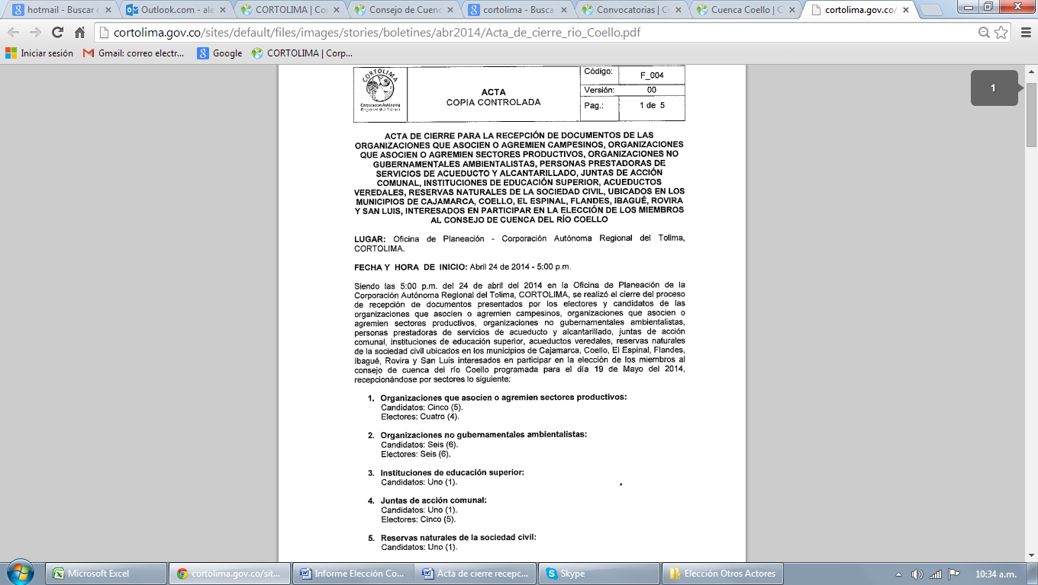
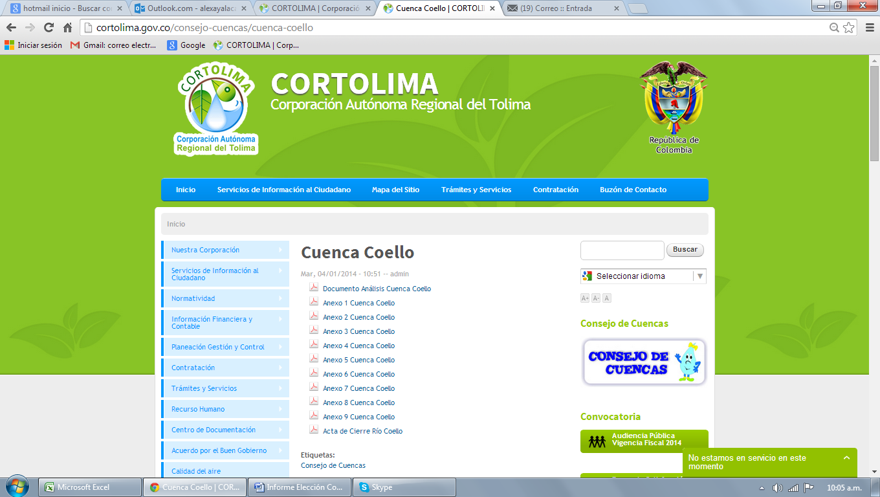
El día 28 de abril de acuerdo a las indicaciones de la convocatoria pública CORTOLIMA, sube al link “Consejo de Cuencas” de la página web de la entidad el acta de cierre de la cuenca Coello.
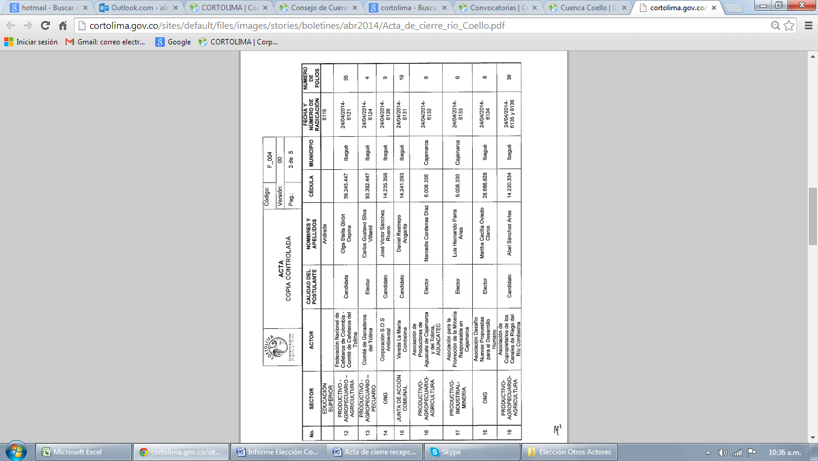
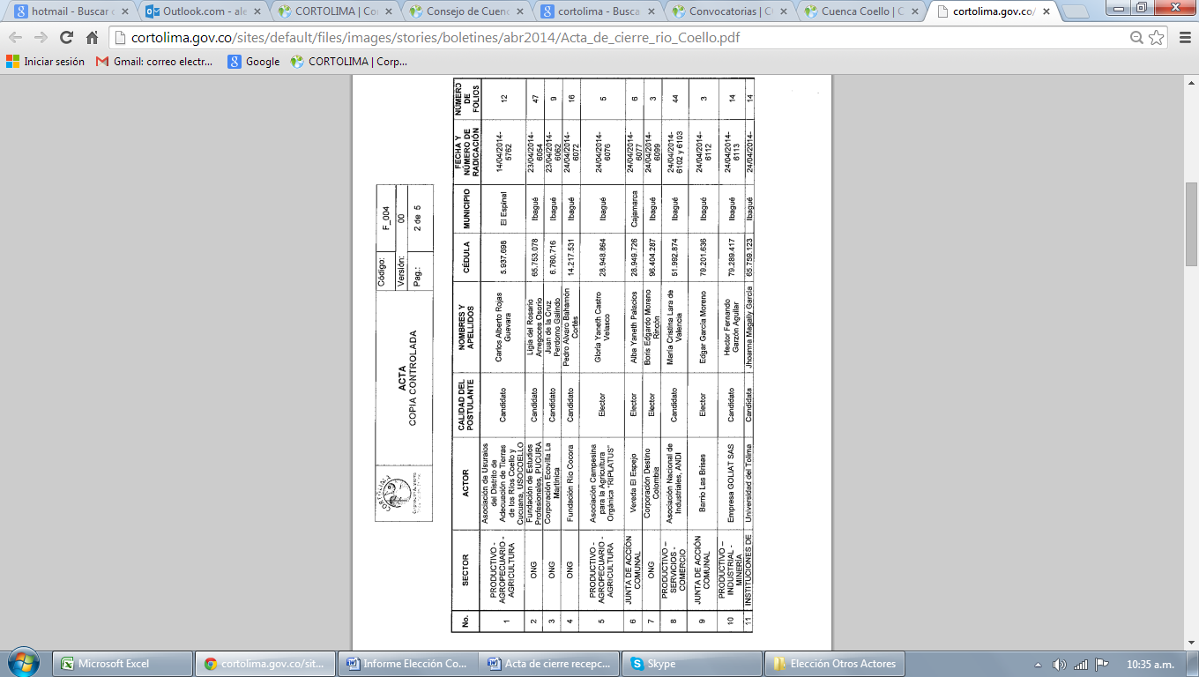

  - VERIFICACIÓN DE DOCUMENTOS
Se elaboro el día 8 de mayo del 2014 el informe de resultados de la verificación a la documentación presentada por las organizaciones que se postularon, 14 candidatos, 16 electores a hacer parte del Consejo de Cuenca del Río Coello.
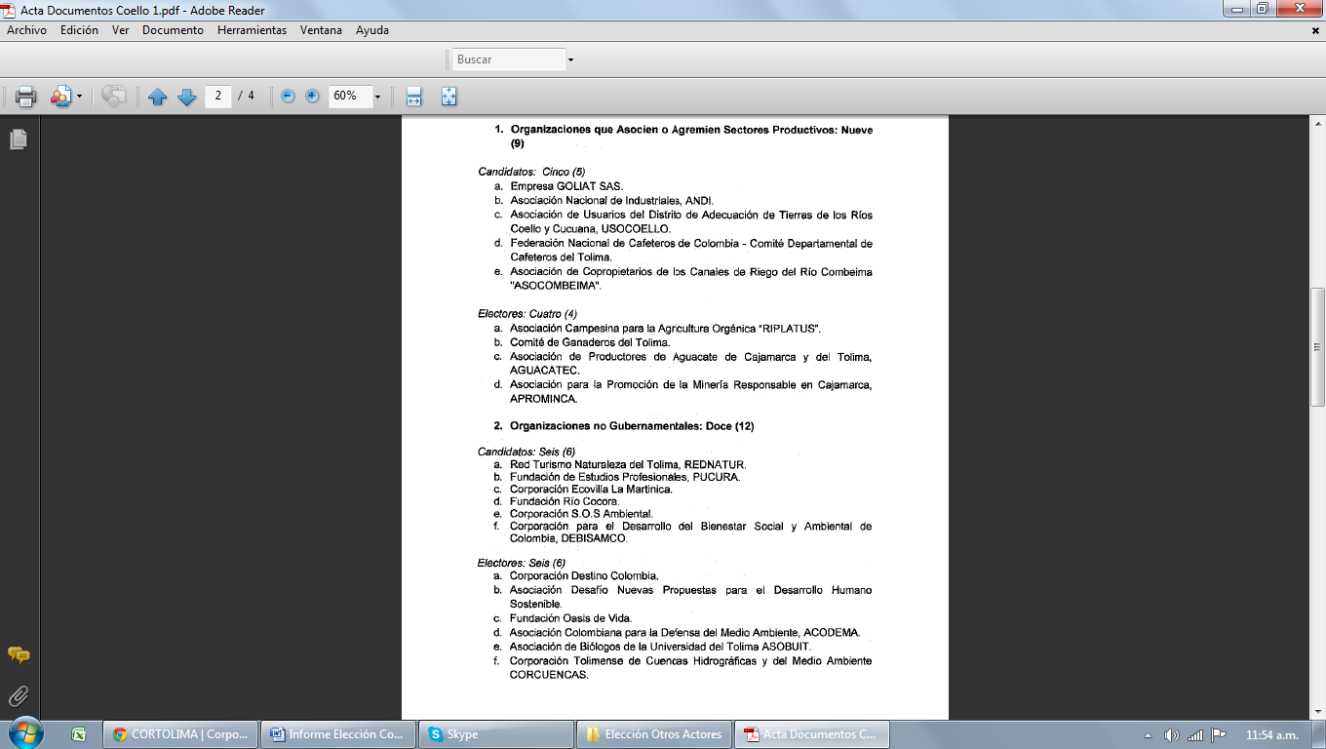
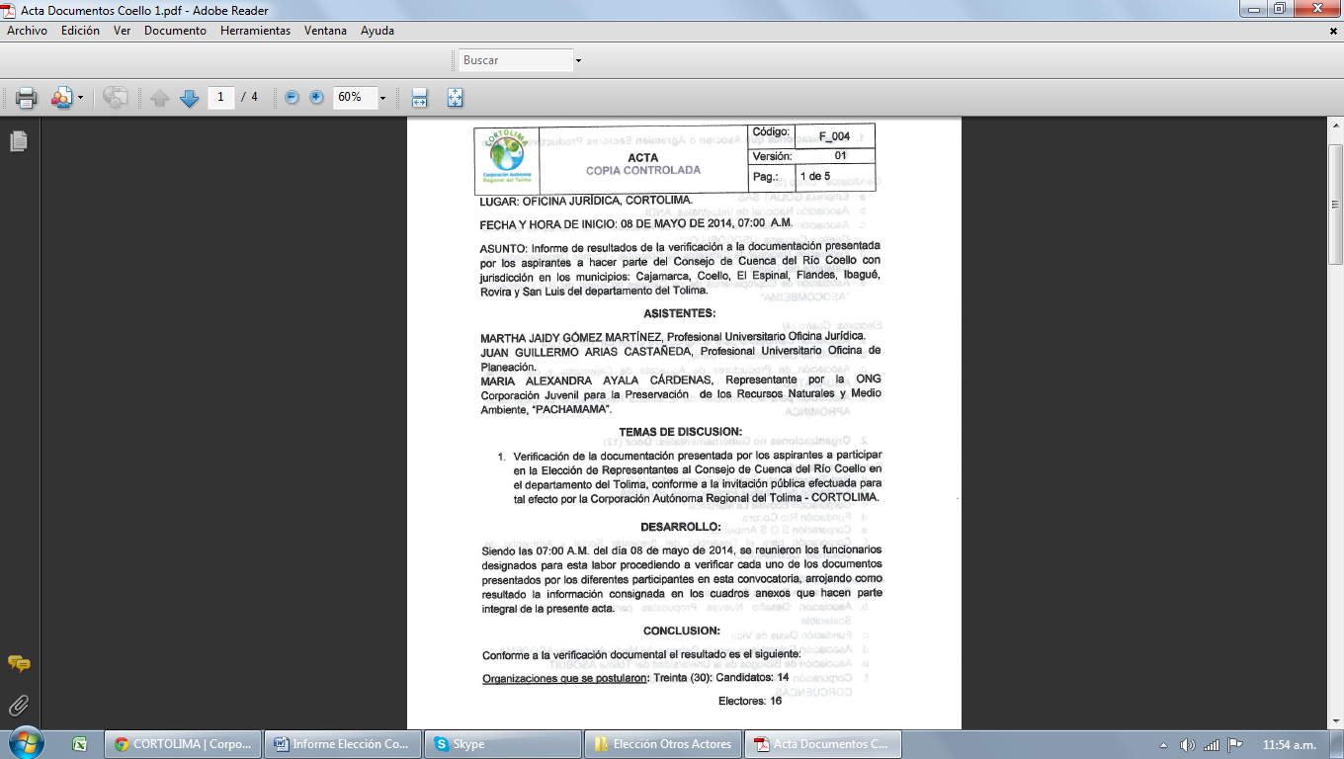
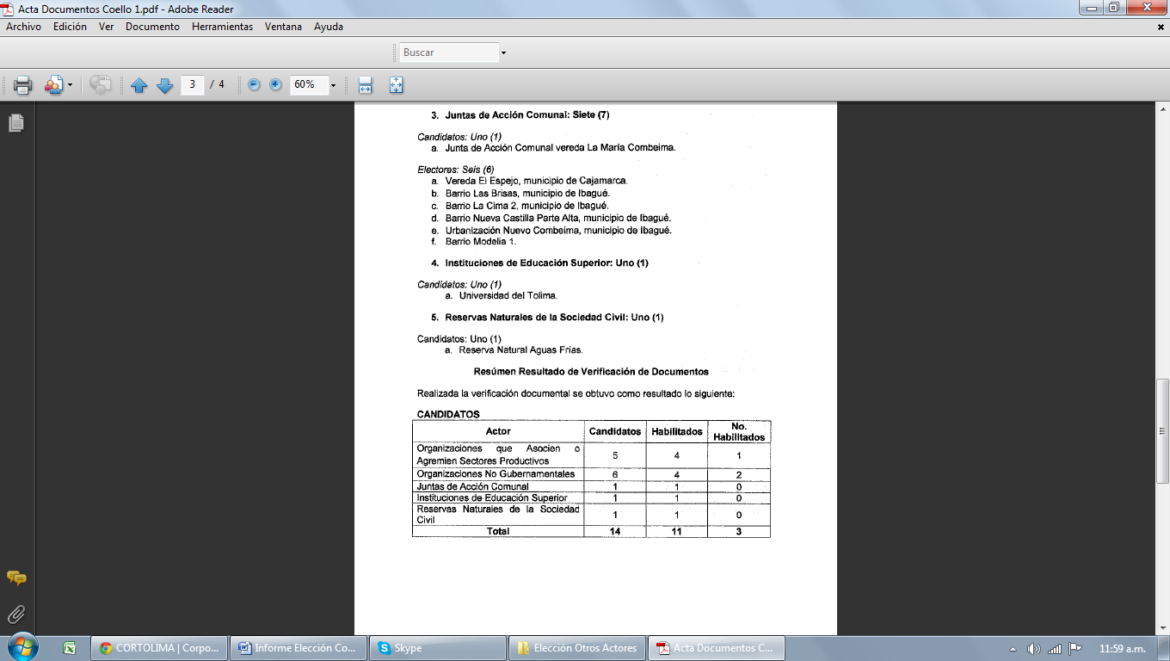

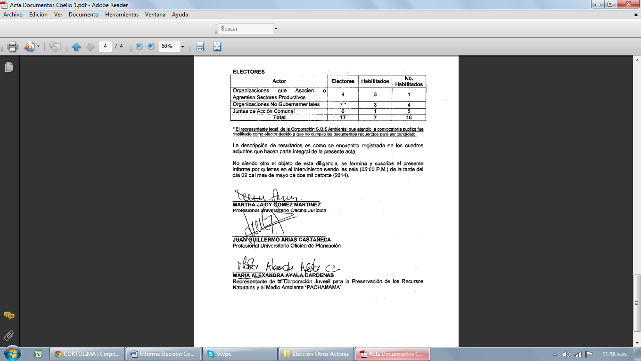

6.3. ELECCIÓN OTROS REPRESENTANTES AL CONSEJO DE CUENCA DEL RÍO COELLO
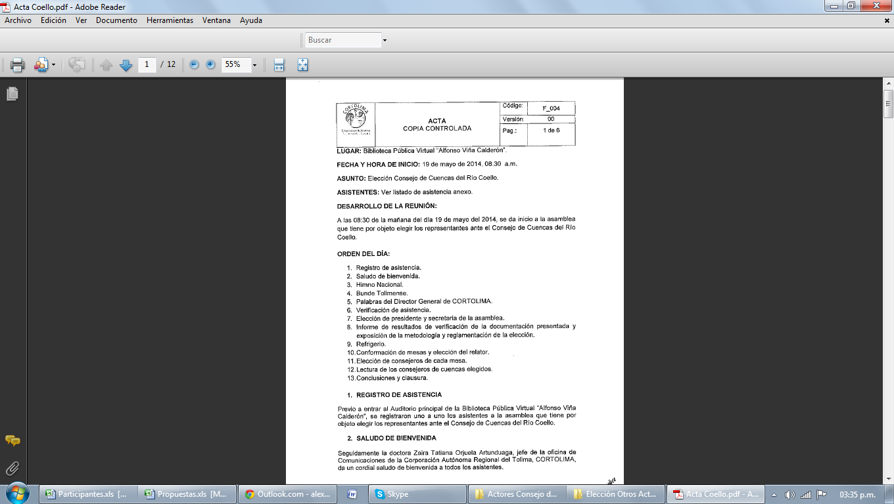
El 19 de mayo del 2014 se llevo a cabo la elección del Consejo de Cuenca del Río Coello, a partir de las 8:30 de la mañana, para lo cual se registraron 48 personas antes de dar inicio a la asamblea.

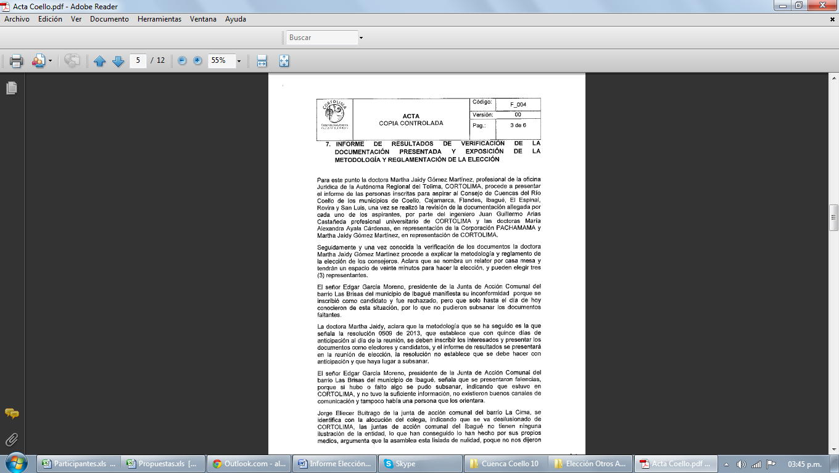
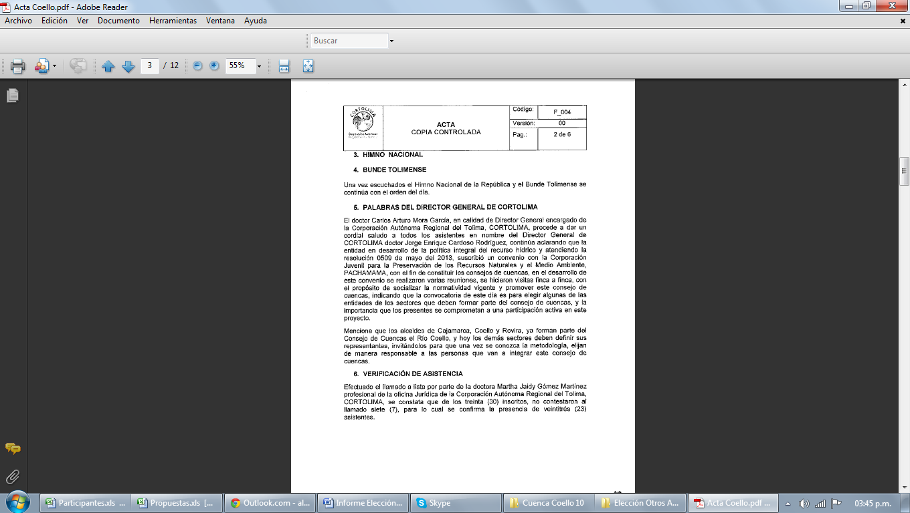

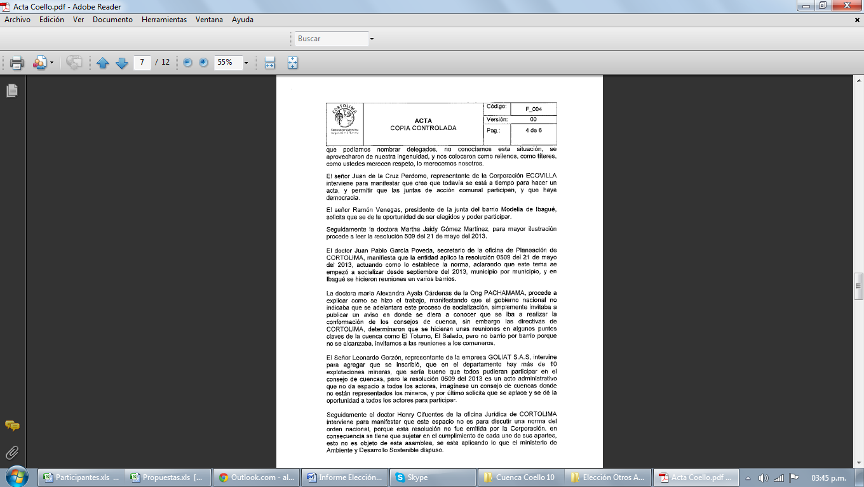
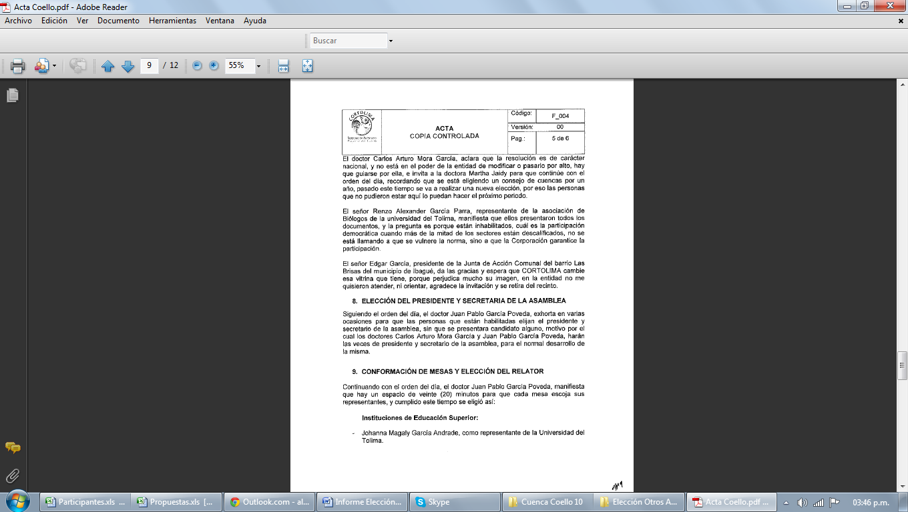

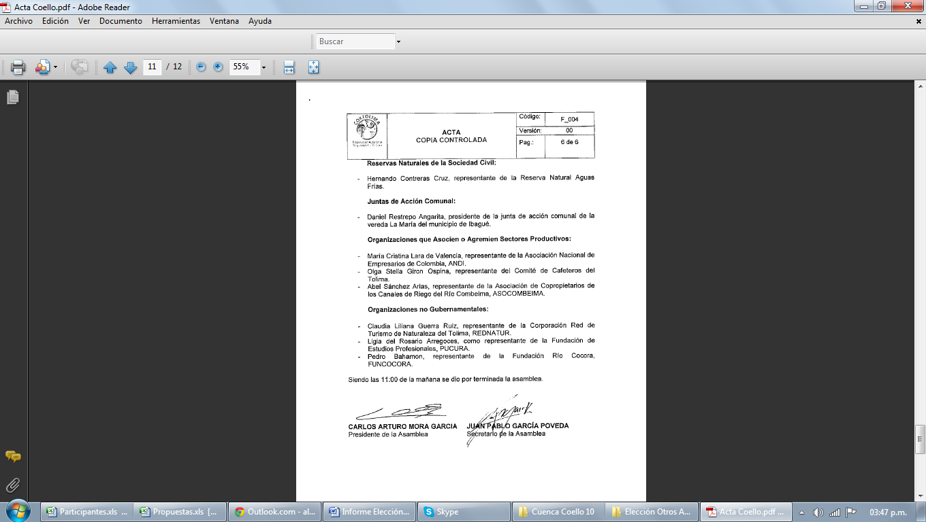

ORGANIZACIONES NO GUBERNAMENTALES

 | TIPO DE ACTOR: | ORGANIZACIONES NO GUBERNAMENTALES AMBIENTALISTAS
 | NOMBRE DEL REPRESENTANTE: | CLAUDIA LILIANA GUERRA RUIZ
 | CÉDULA: | 28.548.717
 | ROL: | ASOCIADA
 | PERSONERÍA JURÍDICA: | RED TURISMO NATURALEZA DEL TOLIMA, REDNATUR - NIT: 900.611.906-4
 | DIRECCIÓN: | CRA 2 N° 11 - 62 LOCAL CENTRO
 | CELULAR: | 3138624859
 | CORREO ELECTRÓNICO: | riosdelosandes.juntas@gmail.com
 | MUNICIPIO: | IBAGUE

 | TIPO DE ACTOR: | ORGANIZACIONES NO GUBERNAMENTALES AMBIENTALISTAS
 | NOMBRE DEL REPRESENTANTE: | LIGIA DEL ROSARIO ARREGOCES OSORIO
 | CÉDULA: | 65.753.078
 | ROL: | REPRESENTANTE LEGAL
 | PERSONERÍA JURÍDICA: | FUNDACIÓN DE ESTUDIOS PROFESIONALES, PUCURA - NIT 809.008.053-1
 | DIRECCIÓN: | CRA 4A N° 40A - 22 METAIMA II
 | CELULAR: | 3108714434
 | CORREO ELECTRÓNICO: | fundacionpucura@gmail.com
 | MUNICIPIO: | IBAGUE

 | TIPO DE ACTOR: | ORGANIZACIONES NO GUBERNAMENTALES AMBIENTALISTAS
 | NOMBRE DEL REPRESENTANTE: | PEDRO ALVARO BAHAMÓN CORTÉS
 | CÉDULA: | 14.217.531
 | ROL: | REPRESENTANTE LEGAL
 | PERSONERÍA JURÍDICA: | FUNDACIÓN RÍO COCORA - NIT: 900.272.153-1
 | DIRECCIÓN: | CRA 2 N° 6 - 32
 | CELULAR: | 3153193748
 | CORREO ELECTRÓNICO: | funcocora@gmail.com
 | MUNICIPIO: | IBAGUE

ORGANIZACIONES QUE ASOCIEN O AGREMIEN SECTORES PRODUCTIVOS
 | TIPO DE ACTOR: | ORGANIZACIONES QUE ASOCIEN O AGREMIEN SECTORES PRODUCTIVOS
 | NOMBRE DEL REPRESENTANTE: | MARÍA CRISTINA LARA DE VALENCIA
 | CÉDULA: | 51.992.874
 | ROL: | GERENTE
 | PERSONERÍA JURÍDICA: | ANDI - NIT: 890.900.762-5
 | DIRECCIÓN: | CRA 3 N° 8 - 39 EDIF. ESCORIAL OFICINA V-4
 | CELULAR: | 2623214
 | CORREO ELECTRÓNICO: | mlara@andi.com.co
 | MUNICIPIO: | IBAGUÉ
 | TIPO DE ACTOR: | ORGANIZACIONES QUE ASOCIEN O AGREMIEN SECTORES PRODUCTIVOS | 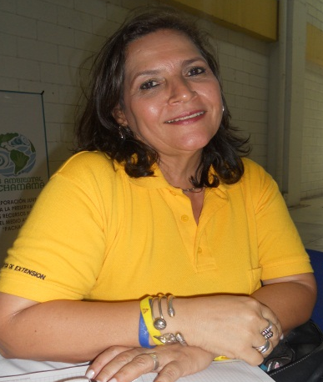
 | NOMBRE DEL REPRESENTANTE: | OLGA STELLA GIRÓN OSPINA
 | CÉDULA: | 38.245.447
 | ROL: | COORDINADORA SECCIONAL IBAGUÉ DEL SERVICIO DE EXTENSIÓN RURAL
 | PERSONERÍA JURÍDICA: | COMITÉ DE CAFETEROS - NIT: 860.007.538-2
 | DIRECCIÓN: | CRA 2 CALLE 17 ESQUINA EDIF. DEL CAFÉ
 | CELULAR: | 2638392
 | CORREO ELECTRÓNICO: | olga.giron@cafedecolombia.com
 | MUNICIPIO: | IBAGUE

 | TIPO DE ACTOR: | ORGANIZACIONES QUE ASOCIEN O AGREMIEN SECTORES PRODUCTIVOS | 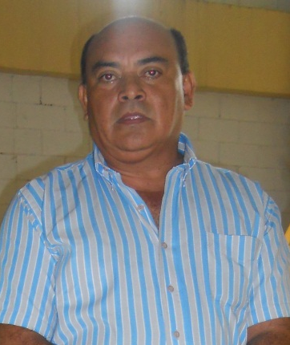
 | NOMBRE DEL REPRESENTANTE: | ABEL SÁNCHEZ ARIAS
 | CÉDULA: | 14.230.334
 | ROL: | SUB-GERENTE
 | PERSONERÍA JURÍDICA: | ASOCOMBEIMA - NIT: 800.230.929-5
 | DIRECCIÓN: | CRA 4 N° 11 - 40 CENTRO OFI. 705 EDIF. FLORO SAAVEDRA
 | CELULAR: | 3153193212
 | CORREO ELECTRÓNICO: | abelsan597@hotmail.com
 | MUNICIPIO: | IBAGUE

INSTITUCIONES DE EDUCACIÓN SUPERIOR
 | TIPO DE ACTOR: | INSTITUCIONES DE EDUCACIÓN SUPERIOR
 | NOMBRE DEL REPRESENTANTE: | JHOANNA MAGALLY GARCÍA ANDRADE
 | CÉDULA: | 65.759.123
 | ROL: | DOCENTE DE PLANTA
 | PERSONERÍA JURÍDICA: | UNIVERSIDAD DEL TOLIMA - NIT: NIT 890.700.640-7
 | DIRECCIÓN: | BARRIO SANTA HELENA PARTE ALTA
 | CELULAR: | 3208026970
 | CORREO ELECTRÓNICO: | jmgarciaa@ut.edu.co
 | MUNICIPIO: | IBAGUE

JUNTAS DE ACCIÓN COMUNAL
 | TIPO DE ACTOR: | JUNTAS DE ACCION COMUNAL | 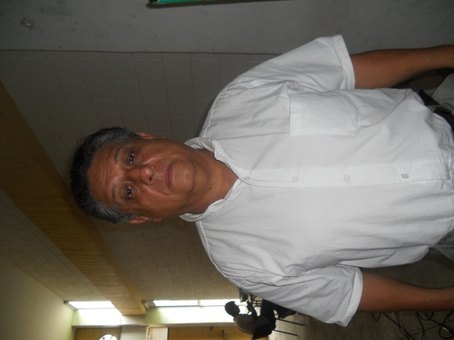
 | NOMBRE DEL REPRESENTANTE: | DANIEL RESTREPO ANGARITA
 | CÉDULA: | 14.241.093
 | ROL: | SECRETARIO
 | PERSONERÍA JURÍDICA: | J.A.C VEREDA LA MARIA
 | DIRECCIÓN: | CRA 6 B N° 44 - 79 VILLA MARIN I
 | CELULAR: | 3114734614
 | CORREO ELECTRÓNICO: | danielrestrepolafe@hotmail.com
 | MUNICIPIO: | IBAGUE

RESERVAS NATURALES DE LA SOCIEDAD CIVIL
 | TIPO DE ACTOR: | RESERVAS NATURALES DE LA SOCIEDAD CIVIL | 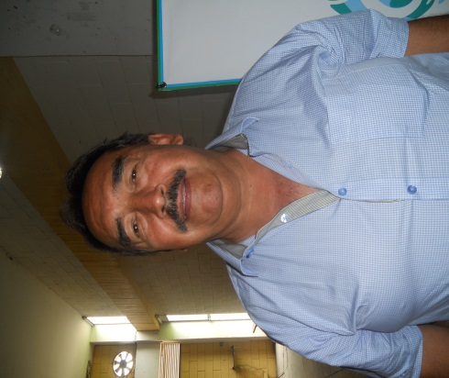
 | NOMBRE DEL REPRESENTANTE: | HERNANDO CONTRERAS CRUZ
 | CÉDULA: | 19.166.928
 | ROL: | REPRESENTANTE LEGAL
 | PERSONERÍA JURÍDICA: | RESERVA NATURAL AGUAFRIA - NIT: 900.539.725-0
 | DIRECCIÓN: | MANZANA 8 CASA 39 URB CALATAYUD
 | CELULAR: | 3002684625
 | CORREO ELECTRÓNICO: | hernandocontresras8@gmail.com
 | MUNICIPIO: | IBAGUE

GARCIA, Ester. El concepto de actor: Reflexiones y propuestas para la Ciencia Política. en: Andamios. Revista de investigación social, vol.3, núm. 6, junio, 2007, p. 206, Universidad Autónoma de la Ciudad de México [en línea]. [citado en 6 de febrero de 2014]. Disponible en internet <www.redalyc.org/pdf/628/62830608.pdf‎.>
Ibíd., p. 209.
Pírez. Pedro. Actores sociales y gestión de la ciudad. Versión parcial de la ponencia presentada en la Comisión 12: "Ciudades latinoamericanas: modernización y pobreza" del XX Congreso de la Asociación Latinoamericana de Sociología, México, 2 al 6 de octubre de 1995, p. 1. Publicado en: CIUDADES 28, octubre-diciembre 1995, RNIU, México [en línea]. [citado en 6 de febrero de 2014]. Disponible en internet <http://www.cedet.edu.ar/sitio/administracion/agenda/pirez_actores.pdf>
Ibíd., p. 2.
Ibíd., p. 8.
Ibíd., p. 9.
Ibíd., p. 9.
Ibíd., p. 9.
Ibíd., p. 10.
Ibíd., p. 10.

